Открытка для папы на 23 февраля.
Хочу представить вам работу выполненную детьми 3,5 лет . Аппликация с использованием паеток. Вам понадобится :
Заготовленный шаблон, рамка
Паетки разных цветов
Клей ПВА.
Шаблон с изображением рамки.
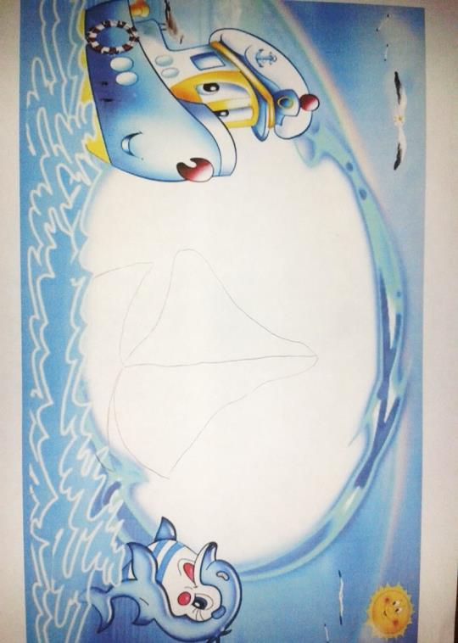
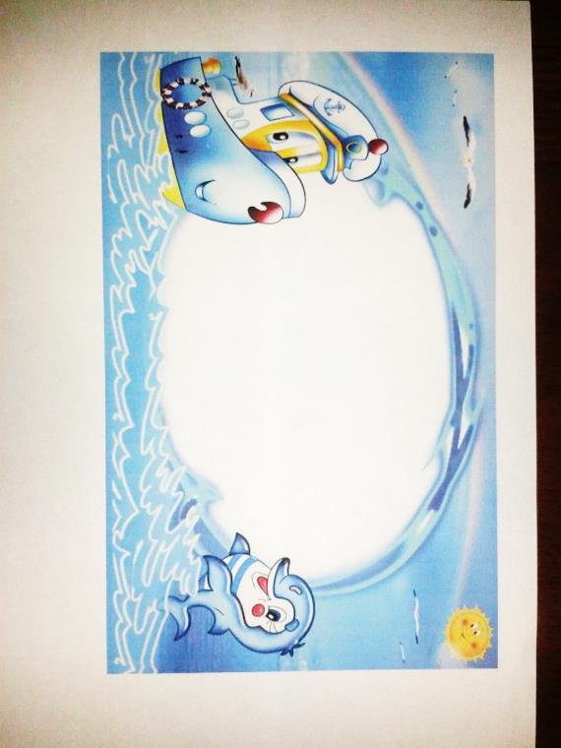
По центру шаблона нарисуйте кораблик, который в дальнейшем дети будут выполнять.

Кораблик будет смотреться более ярким, если мы нарисуем ещё солнышко и флаг.

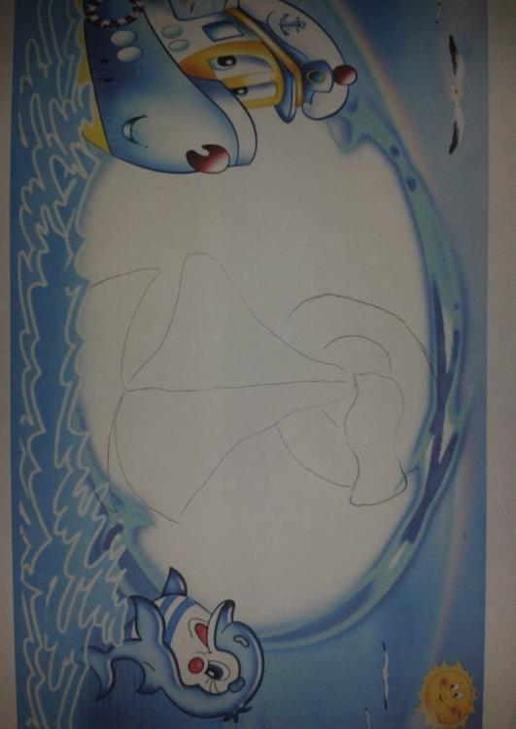
Работу начнём с выполнения солнышка. Ребёнок наносит клей на солнце, а затем начинает наносить паетки.
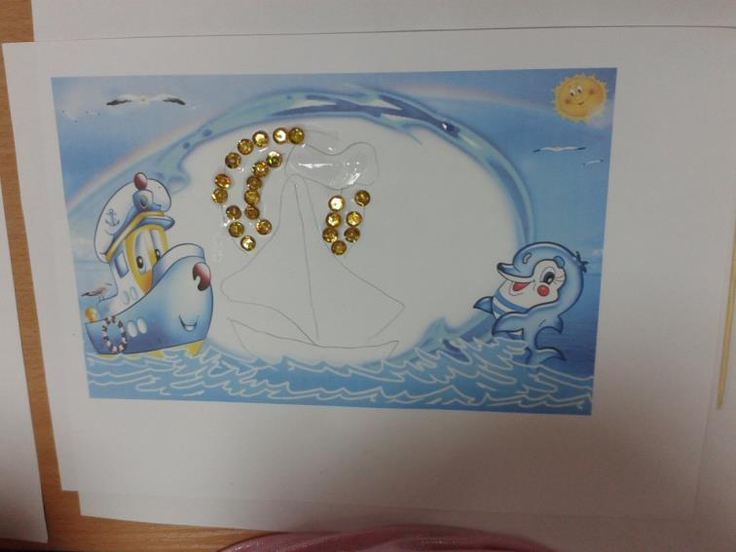

После выполнения солнца ребёнок выполняет флаг.
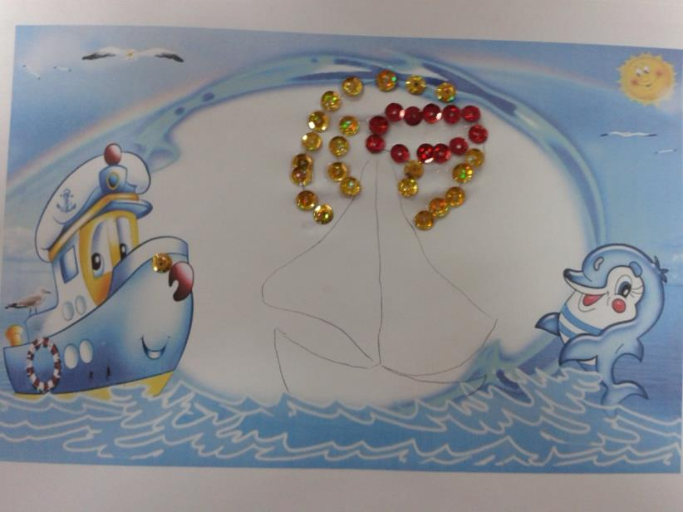

Наш флаг готов , принимаемся за мачту.
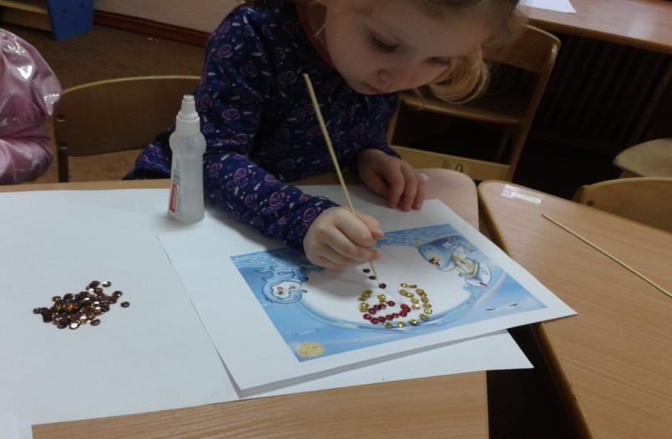
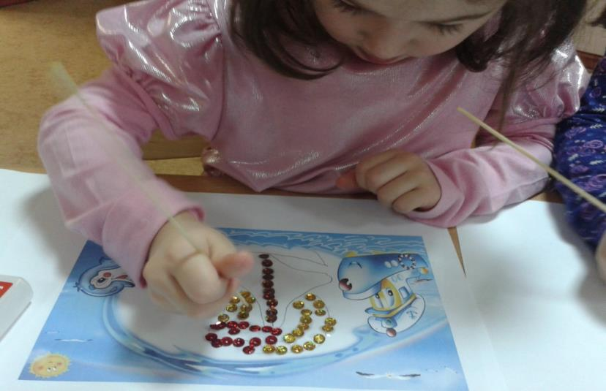
Наш кораблик практически готов , осталось выполнить паруса и лодку.
Ребёнок выполняет паруса.
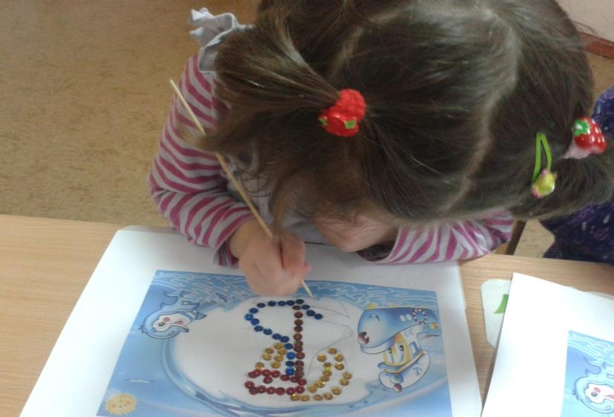

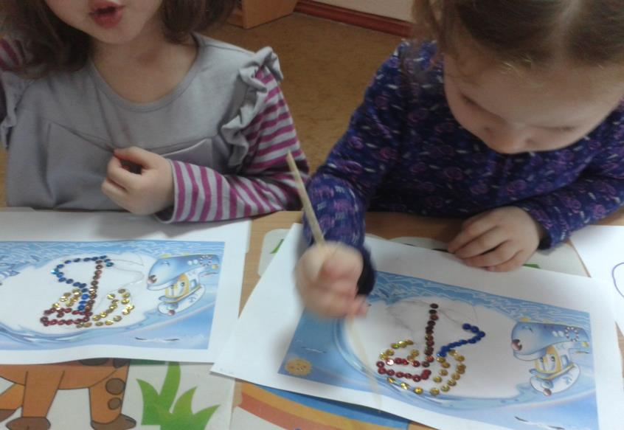
Последние штрихи .Ребёнок выполняет лодку. Если выполненные ранее элементы были по контору, то лодку дети заполняют полностью.
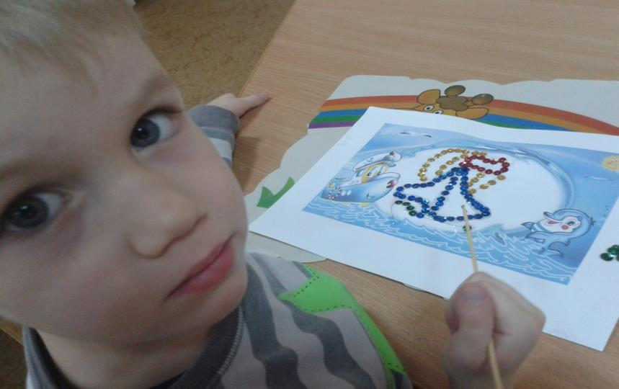

После выполнения лодочки наш подарок готов.

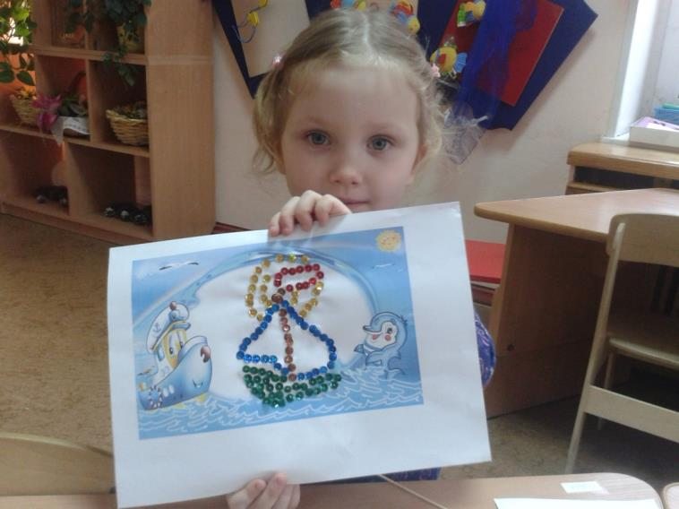
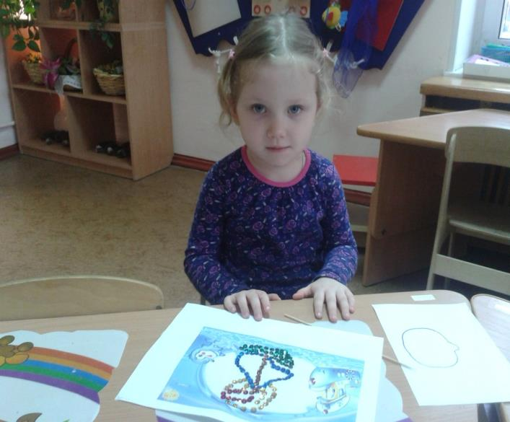
Лодочку можно выполнить то же по контуры.
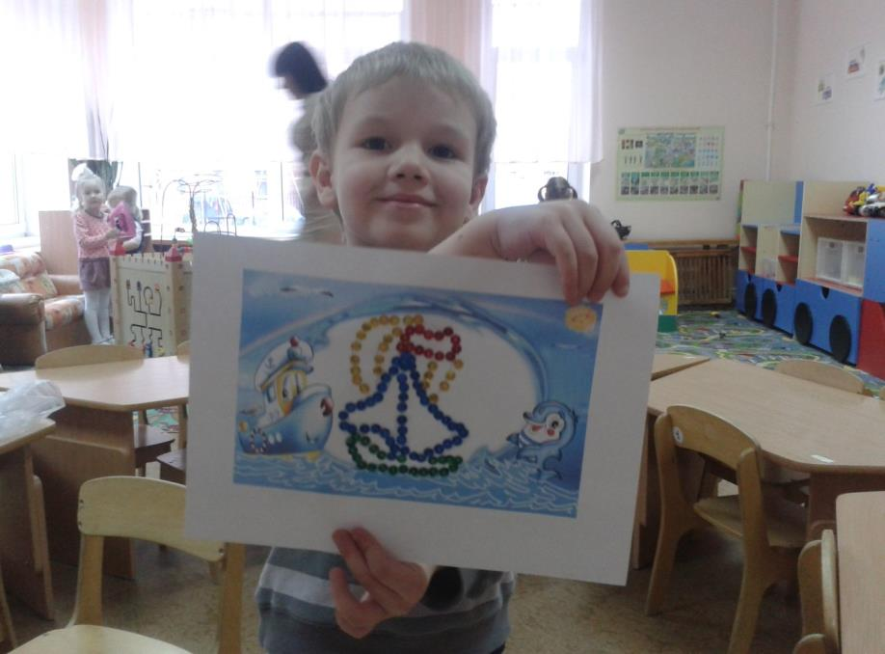
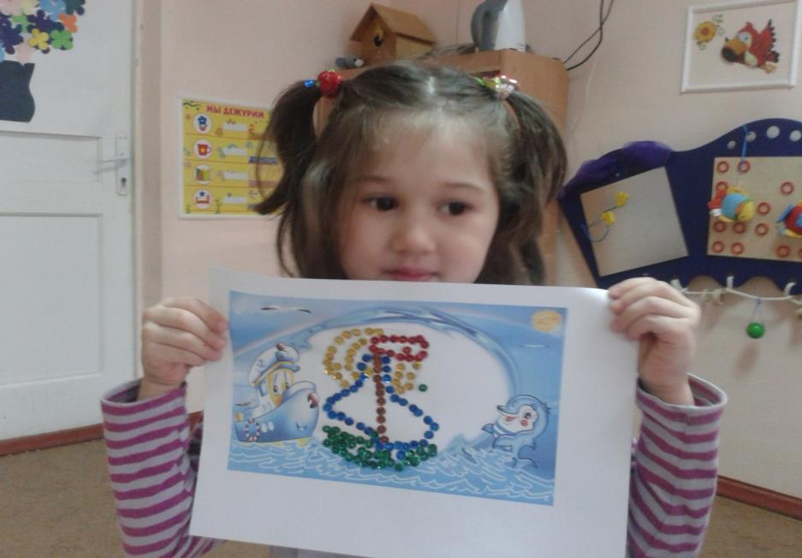
Наш подарок готов. Для работы можно использовать паетки разных цветов. Аппликации с использованием паеток я практикую уже давно, такие работы очень нравится выполнять и детям младшего возраста, и детям старшего возраста. Все работы мы выполняем в 2 этапа.

